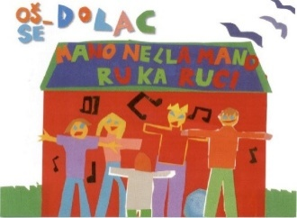
OSNOVNA ŠKOLA – SCUOLA ELEMENTARE DOLAC
ELENCO DEI MEZZI DIDATTICI AGGIUNTIVI a.s. 2025/2026
5a CLASSE
Titolo / Naslov | Autori / Autori | Casa editrice / Izdavačka kuća | Materia / Predmet | Nota / Napomena
HRVATSKI ZA 5 -  radna bilježnica uz udžbenik hrvatskoga jezika za peti razred | Ela Družijanić Hajdarević, Gordana Lovrenčić-Rojc, Valentina Lugomer, Krunoslav Matošević, Lidija Sykora-Nagy, Zrinka Romić | Profil Klett | LINGUA CROATA | GRATIS PER GLI ALUNNI RESIDENTI NELLA CITTÀ DI FIUME.  BESPLATNO ZA UČENIKE S PREBIVALIŠTEM U GRADU RIJECI.
Hello, World! 5, radna bilježnica iz engleskoga jezika za peti razred osnovne škole, peta godina učenja | Ivana Kirin, Marinko Uremović | Profil Klett | LINGUA INGLESE
SVIJET TEHNIKE 5 - radni materijali za izvođenje vježbi i praktičnog rada programa tehničke kulture u 5. razredu osnovne škole* | Vladimir Delić, Ivan Jukić, Zvonko Koprivnjak, Sanja Kovačević, Antun Ptičar, Dragan Stanojević, Svjetlana Urbanek | Školska knjiga* | CULTURA TECNICA | La mappa da disegno e la scatola per tecnica saranno recapitate direttamente a scuola solo se è stata ordinata tramite la scuola nel mese di giugno 2026.  Mapa za likovni i kutija za tehnički bit će dostavljene izravno u školu ako je naručena putem škole u lipnju 2026. godine.
LIKOVNA MAPA 5 i 6 - likovna mapa s kolažnim papirom za 5. i 6. razred osnovne škole* | - | Školska knjiga* | CULTURA FIGURATIVA
REPORTEROS INTERNACIONALES 1 - radna bilježnica za španjolski jezik u 5. i/ili 6. razredu osnovne škole | Marcela Calabia, Maria Letizia Galli, Maria Signo Fuentes | Profil Klett (Difusion) | LINGUA SPAGNOLA

